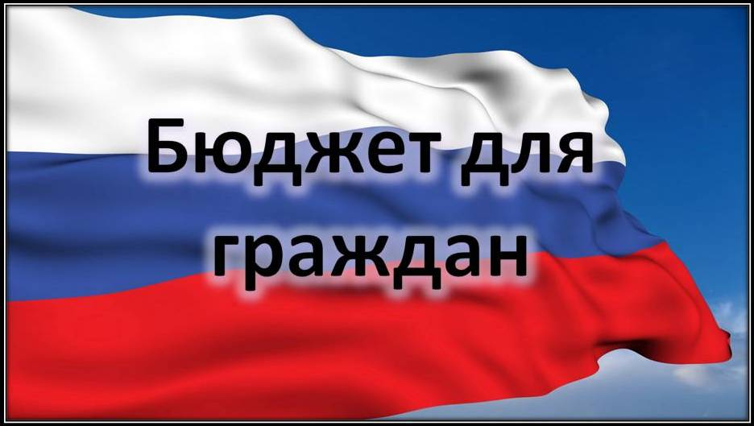

***к решению Совета Бобылевского муниципального образования Романовского муниципального района Саратовской области «Об утверждении отчета об исполнении бюджета Бобылевского муниципального образования Романовского муниципального района за 2022 год»***

***Уважаемые жители Бобылевского муниципального образования!***

***Одна из основных целей бюджетной политики - обеспечение большей прозрачности, открытости и доступности бюджетного процесса для жителей Бобылевского муниципального образования.***

***Одним из инструментов обеспечения прозрачности и открытости бюджетного процесса для населения является реализация проекта – открытый бюджет.***

***«Бюджет для граждан» - это аналитический материал, разрабатываемый в целях ознакомления граждан с основными целями, задачами и приоритетными направлениями бюджетной политики Бобылевского муниципального образования, обоснованиями бюджетных расходов, планируемыми и достигнутыми результатами использования бюджетных ассигнований.***

***Надеемся, что представление бюджета в понятной и доступной форме повысит уровень общественного участия жителей в бюджетном процессе Бобылевского муниципального образования.***

***«Бюджет для граждан» размещается на официальном сайте администрации Бобылевского муниципального образования***

***Глава Бобылевского муниципального образования Сложеникин А.И.***

***Вашему вниманию представляется отчет об исполнении бюджета Бобылевского муниципального образования за 2022 год***

**Годовая отчетность по исполнению бюджета Бобылевского муниципального образования за 2022 год в установленные сроки представлена в Министерство финансов Саратовской области и принята без замечаний.**

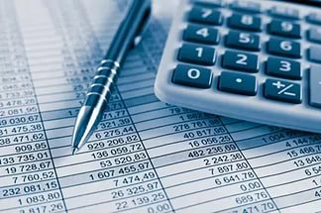

**ИСПОЛНЕНИЕ БЮДЖЕТА ПО ДОХОДАМ**

**2.1. Исполнение доходной части бюджета за 2022 год**

**Доходная часть бюджета Бобылевского муниципального образования за 2022 год исполнена в сумме 6079,4 тыс. рублей, что составляет 100,2 % уточненного плана (6067,3 тыс. рублей). По сравнению с исполнением 2021 года (2097,7 тыс. рублей) доходы бюджета увеличились на 3969,6 тыс. рублей.**

**Объемы доходов бюджета Бобылевского муниципального образования за 2021 – 2022 года представлены в таблице:**

|  |  |  |  |
| --- | --- | --- | --- |
|  |  |  | **тыс. рублей** |
| **Наименование показателя** | **2021 год** | **2022 год** | **Рост 2022 года к 2021 году** |
| **Налоговые и неналоговые доходы** | **1873,8** | **3813,7** | **+1939,9** |
| **Налоговые доходы, в том числе:** | **1848,8** | **3813,7** | **+1964,9** |
| **налог на доходы физических лиц** | **66,8** | **76,4** | **+9,6** |
| **акцизы по подакцизным товарам** |  | **1457,1** | **+1457,1** |
| **единый сельскохозяйственный налог** | **593,8** | **1160,6** | **+566,8** |
| **налог на имущество физических лиц** | **22,8** | **37,5** | **+14,7** |
| **земельный налог** | **1165,4** | **1082,1** | **-83,3** |
| **Неналоговые доходы, в том числе:** | **25,0** |  | **-25,0** |
| **аренда имущества** | **21,3** |  | **-21,3** |
| **продажа земельных участков** | **3,7** |  | **-3,7** |
| **Безвозмездные перечисления** | **223,9** | **2265,7** | **+2041,8** |
| **дотации** | **36,0** | **39,3** | **+3,3** |
| **субсидии** |  | **2121,0** | **+2121,0** |
| **субвенции** | **93,7** | **105,4** | **+11,7** |
| **межбюджетные трансферты** | **94,2** |  | **-94,2** |
| **Итого доходов** | **2097,7** | **6079,4** | **+3981,7** |

**2.2. Объем и структура налоговых и неналоговых доходов**

**Налоговые и неналоговые доходы за 2022 год поступили в сумме 3813,7 тыс. рублей, что составляет 100,3% уточненного плана (3801,6 тыс. рублей). По сравнению с 2021 годом (1873,89 тыс. рублей), налоговые и неналоговые доходы увеличились на 1964,9 тыс. рублей. Удельный вес налоговых и неналоговых доходов в общей доходной части бюджета поселения в 2022 году составил 62,7%, в 2021 году составлял 89,3 %.**

**Структура налоговых доходов и их соотношение с аналогичными показателями 2021 года представлена в следующем графике:**



**Основными налоговыми доходами являются:**

**-налог на имущество физических лиц;**

**- единый сельхозналог;**

**-земельный налог.**

**Поступления по налогу на доходы физических лиц составили 76,4 тыс. рублей, что составляет 2,0% всех налоговых доходов. Исполнение уточненного плана составило 102,6% (74,5 тыс. рублей). По сравнению с поступлениями 2021 года (66,8 тыс. рублей) доходы увеличились на 9,6 тыс. рублей.**

**Акцизы по подакцизным товарам поступили в сумме 1457,1 тыс. рублей. Исполнение уточненного плана составило 100,2%.**

**Единого сельскохозяйственного налога поступило 1160,6 тыс. рублей. Исполнение уточненного плана 100,0% (1160,6 тыс.рублей). Поступления налога по сравнению с 2021 годом (593,8 тыс. рублей) увеличились на 566,8 тыс. рублей.**

**Поступления по налогу на имущество физических лиц составили 37,5 тыс. рублей. Исполнение уточненного плана составило 100,3%. По сравнению с поступлениями 2021 года (22,8 тыс. рублей) доходы увеличились на 14,7 тыс. рублей.**

**Земельного налога поступило 1082,1 тыс. рублей, что составляет 28,4% всех налоговых доходов. Исполнение уточненного плана составило 100,7% (1074,1 тыс. рублей). По сравнению с поступлениями 2021 года (1165,4 тыс. рублей) налог уменьшился на 83,3 тыс. рублей.**

**Неналоговые доходы в бюджет Бобылевского муниципального образования в 2022 году не поступали, за 2021 год составляли 25,0 тыс. рублей.**

**2.3. Объем и структура безвозмездных перечислений**

**Безвозмездные перечисления в бюджет Бобылевского муниципального образования за 2022 год составили 2265,7 тыс. рублей,**

**в том числе:**

**- дотация на выравнивание бюджетной обеспеченности бюджета поселения получена в сумме 39,3 тыс. рублей;**

**- субсидии** на обеспечение дорожной деятельности поступили в сумме 2121,0 тыс.рублей;

**- субвенции бюджетам поселений на осуществление первичного воинского учета на территориях, где отсутствуют военные комиссариаты, в 2022 году поступило 105,4 тыс. рублей;**

**ИСПОЛНЕНИЕ БЮДЖЕТА ПО РАСХОДАМ**

**Расходы бюджета Бобылевского муниципального образования за 2022 год составили 4536,0 тыс. рублей или 96,1% годового плана (6067,3 тыс. рублей).**

Исполнение расходной части бюджета за 2022 год характеризуется следующими показателями:

тыс. рублей

|  |  |  |  |  |  |
| --- | --- | --- | --- | --- | --- |
| **Наименование** | **Первоначальный план** | **Уточненный план** | **Исполнение** | **Процент исполнения к уточнен. плану** | **Пояснение** |
| Общегосударственные вопросы | 1435,2 | 2146,2 | 1901,8 | 88,6 | **Наличие текущей задолженности за услуги по содержанию имущества и прочих работ, услуг.** |
| Национальная оборона | 96,0 | 105,4 | 105,4 | 100,0 | **Исполнено в полном объеме** |
| Национальная экономика | 3378,0 | 3575,9 | 2290,1 | 64,0 | Средства дорожного фонда ( транспортный налог, акцизы),поступающие в 4 квартале остаются в виде остатков для исполнения в следующем году, т.к. без подкрепления денежными средствами плановых назначений нет возможности объявлять аукционы по ремонту дорог |
| Жилищно-коммунальное хозяйство | 73,0 | 234,2 | 233,1 | 99,5 | **Наличие текущей задолженности за услуги по содержанию имущества и прочих работ, услуг.** |
| Образование | 5,0 | 4,0 | 4,0 | 100,0 | **Исполнено в полном объеме** |
| Социальная политика | 9,9 | 1,6 | 1,6 | 100,0 | **Исполнено в полном объеме** |
| Всего: | **4997,1** | **6067,3** | **4536,0** | **74,8** |  |

**Основная доля расходов приходится на национальную экономику и общегосударственные вопросы. Расходы на национальную экономику составили 2290,1 тыс. рублей 64%** к уточненному годовому плану **или 50,5 % от общих расходов бюджета, общегосударственные вопросы составили 1901,8 тыс. рублей 88,6%** к уточненному годовому плану **или 41,9 % от общих расходов бюджета.**



- **Общегосударственные вопросы** – 1901,8 тыс. рублей -88,6 % к уточненному годовому плану (41,9 % к общему объему расходов)

- **Национальная оборона** – 105,4 тыс. рублей, выполнено 100% к уточненному годовому плану, (2,3 % к общему объему расходов);

- **Национальная экономика** – 2290,1 тыс. рублей, 64% к уточненному годовому плану, (50,5 % к общему объему расходов);

- **Жилищно-коммунальное хозяйство** – 233,1 тыс. рублей , выполнено -99,5% к уточненному годовому плану (5,1% к общему объему расходов);

- **Образование** – 4,0 тыс. рублей , выполнено 100% к уточненному годовому плану (0,1% к общему объему расходов);

- **Социальная политика** – 1,6 тыс. рублей 100% к уточненному годовому плану (0,04% к общему объему расходов).

**ИСТОЧНИКИ ФИНАНСИРОВАНИЯ ДЕФИЦИТА/ПРОФИЦИТА БЮДЖЕТА**

**Профицит бюджета Бобылевского муниципального образования в 2022 году составил 1543,4 тыс. рублей.**

**Данные по источникам финансирования дефицита/профицита бюджета за 2021 - 2022 года представлены в таблице:**

**(тыс. рублей)**

|  |  |  |
| --- | --- | --- |
| **Наименование** | **2021 год** | **2022 год** |
| **Источники внутреннего финансирования дефицита/профицита бюджетов** | **-154,8** | **-1543,4** |

**ИТОГИ РЕАЛИЗАЦИИ МУНИЦИПАЛЬНЫХ ПРОГРАММ**

**В 2022 году в муниципальном образовании велась работа по реализации муниципальных программ, на которые было направлено 2595,8 тыс.руб., что больше чем за аналогичный период 2021 года на 2417,7 тыс. рублей.**

**Анализ исполнения муниципальных программ:**

|  |  |  |  |  |
| --- | --- | --- | --- | --- |
|  |  |  |  |  |
| Наименование | Бюджетные ассигнования | Исполнено | % исполнения | Примечание |
| МП "Развитие местного самоуправления " | 78,0 | 72,6 | 93,1 | **Наличие текущей задолженности за услуги по содержанию имущества и прочих работ, услуг.** |
| МП "Содержание, проектирование и ремонт автомобильных дорог" | 3575,9 | 2290,1 | 64,0 | Средства дорожного фонда ( транспортный налог, акцизы),поступающие в 4 квартале остаются в виде остатков для исполнения в следующем году, т.к. без подкрепления денежными средствами плановых назначений нет возможности объявлять аукционы по ремонту дорог |
| МП" Благоустройство муниципального образования " | 234,2 | 233,1 | 99,5 | Оплата работ «по факту» на основании актов выполненных работ |
| **ВСЕГО:** | **3888,1** | **2595,8** | **66,8** |  |

**ДОПОЛНИТЕЛЬНАЯ ИНФОРМАЦИЯ**

|  |  |  |  |
| --- | --- | --- | --- |
| **N п/п** | **Наименование показателя** | **Ед. изм.** | **за 2022 год**  **(факт)** |
| **1.** | **Объем доходов местного бюджета в расчете на 1 жителя** | **рублей** | **9046,79** |
| **2.** | **Объем расходов местного бюджета в расчете на 1 жителя** | **рублей** | **6750,0** |
| **3.** | **Объем расходов местного бюджета на жилищно-коммунальное хозяйство в расчете на 1 жителя** | **рублей** | **346,9** |
| **4.** | **Численность населения** | **чел.** | **672** |

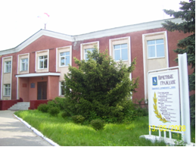

Контактная информация:

**Начальник финансового управления администрации**

**Романовского муниципального района**

**Мухортова Оксана Александровна (8 84544) 4-02-43**

Начальник бюджетного отдела Лосева Наталья Алексеевна (8 84544) 4-02-45,

Начальник отдела учета и отчетности Саяпина Ирина Александровна(8 84544) 4-08-44,

Начальник отдела расходных обязательств Юдина Марина Александровна(8 84544) 4-07-83.

График работы с 8-00 до 17-00, перерыв с 13-00 до 14-00.

Адрес: 412270, Саратовская область, р.п. Романовка, ул. Народная, 10

Электронная почта: fo29roman@yandex.ru